Trierischer Volksfreund 20.06.2014

Rainer Neubert

25 Millionen Euro für einen neuen Stadtteil Trier-West
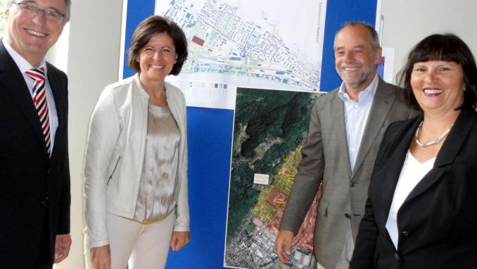
Gute Stimmung bei der Pressekonferenz in Trier-West: Ministerpräsidentin Malu Dreyer, gemeinsam mit Staatssekretär Günter Kern (links), Triers Baudezernentin Simone Kaes-Torchiani und Oberbürgermeister Klaus Jensen. Foto: Rainer Neubert

(Trier-West) Das Land finanziert in den kommenden zehn bis zwölf Jahren mit bis zu 25 Millionen Euro den Umbau von Trier-West zu einem modernen Stadtteil. Das hat Ministerpräsidentin Malu Dreyer in Trier mitgeteilt.
Die Förderquote des Städtbauförderungsprogramms liegt bei 90 Prozent der Kosten. Damit kann der Masterplan Trier-West umgesetzt werden, der unter anderem eine neue Hauptverkehrsführung, die Entwicklung der Jägerkaserne zum Wohngebiet und die Schaffung einer neuen Stadtteilmitte im Bereich Westbahnhof/Römerbrückenkopf vorsieht.
Unabhängig davon laufen die Maßnahmen im Förderprogramm "soziale Stadt" für Trier-West und andere Stadtteile weiter. Triers Oberbürgermeister Klaus Jensen spricht von einer Gesamtsumme von 100 Millionen Euro, die in den kommenden Jahren als Fördermittel von Land und Bund nach Trier fließen.

